Осень - самое поэтическое время года. В порыве осеннего настроения и по сложившейся доброй традиции 21 ноября 2013 года в ДК «Рублево» состоялся кадетский бал, который открывал бальный сезон 2013-2014 года. 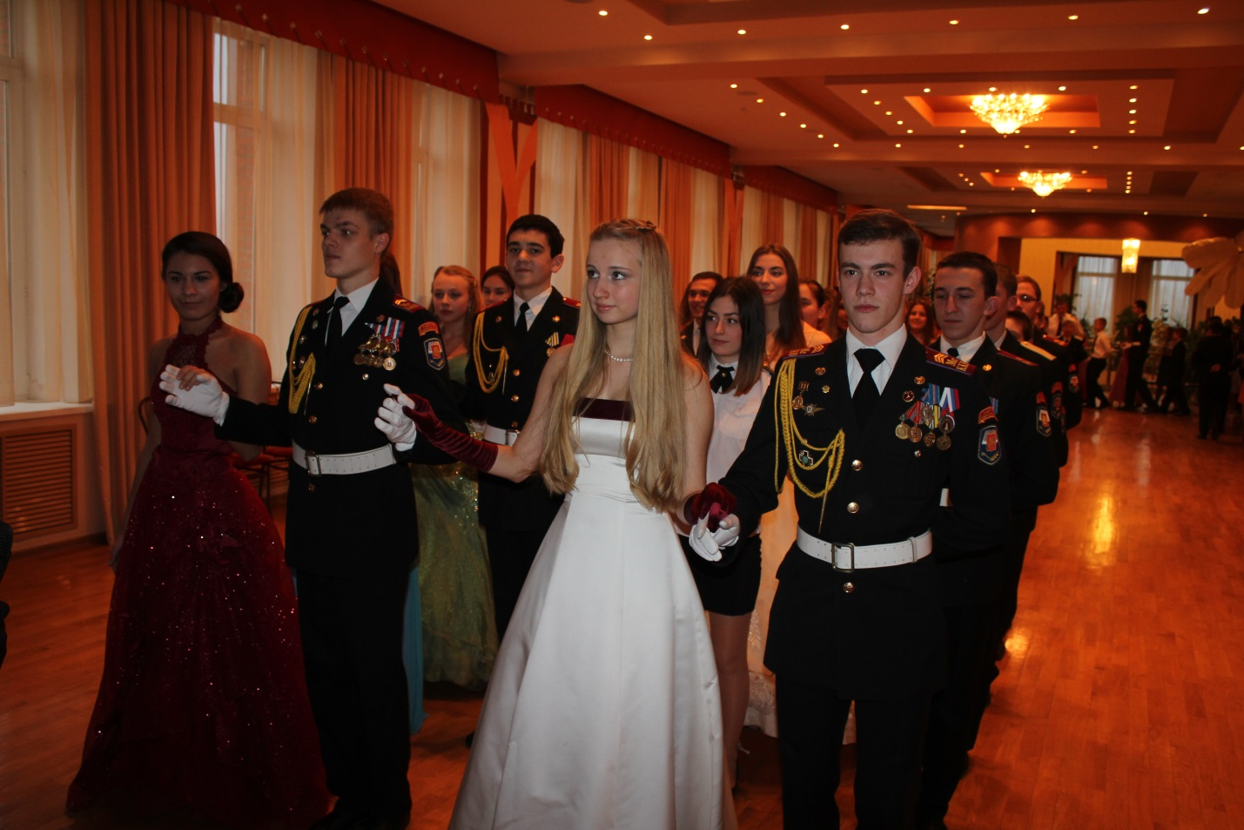
Бал открылся торжественным полонезом. Семьдесят пар встали на полонез. Первой парой вышли наши педагоги: Коваль Алексей Анатольевич – начальник 7 курса и Кукота Татьяна Александровна – педагог историко-бытового танца. В бале принимали участие: Московский кадетский корпус юстиции, Дипломатический кадетский корпус, барышни из английской школы 1293, из гимназии 1973 и школы искусств им, И.С. Козловского.
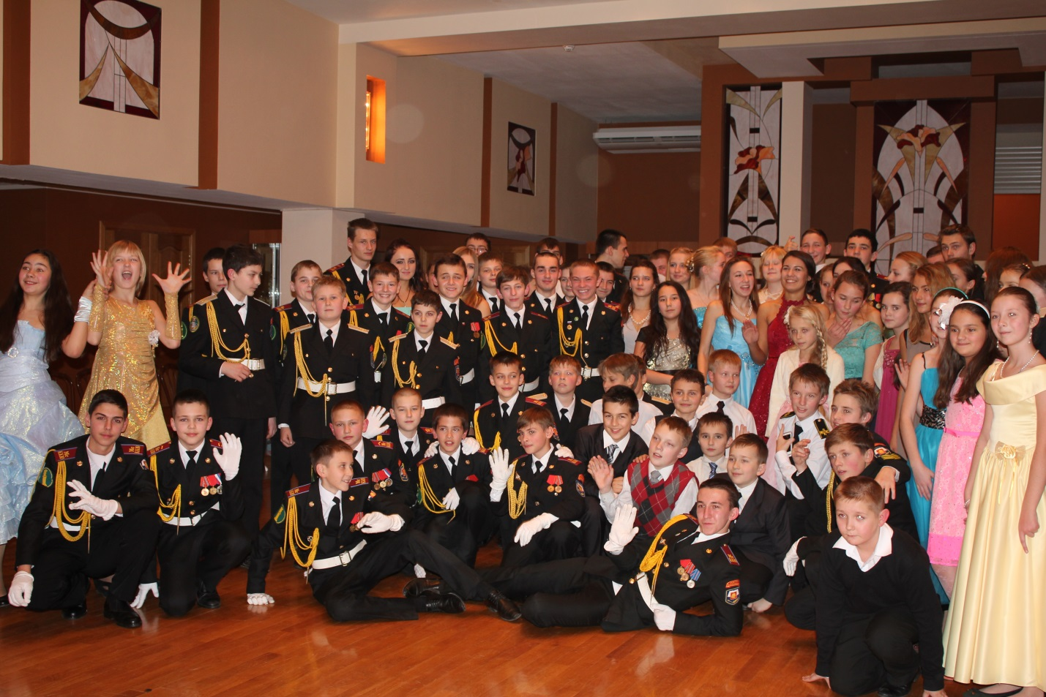
И закружился бал в ритме осени. Барышни блистали и покоряли сердца кадет улыбками и великолепными бальными нарядами. Кадеты в свою очередь посвящали барышням комплименты и очаровывали их своей галантностью. Они с легкостью вставали на колено, а так же кружились в вальсе. Кричали «ура» барышням и дамам. Уезжали с бала уставшие, но довольные.
Межкадетский бал продолжает традиции бальной культуры.
